**ESCUELA NORMAL DE EDUCACION PREESCOLAR**

Licenciatura en Educación Preescolar

Ciclo escolar 2020-2021

Segundo semestre sección B

Trabajo:

Crónica

Curso:

Observación y análisis de prácticas y contextos escolares

Alumna:

Arleth Velázquez Hernández #21

Maestra:

Elizabeth Guadalupe Ramos Suárez

Competencias:

* Utiliza los recursos metodológicos y técnicos de la investigación para explicar, comprender situaciones educativas y mejorar su docencia.
* Orienta su actuación profesional con sentido ético-valoral y asume los diversos principios y reglas que aseguran una mejor convivencia institucional y social, en beneficio de los alumnos y de la comunidad escolar.

Saltillo, Coahuila de Zaragoza

Abril 2021

**“Aprende a plantar tu propio jardín”**

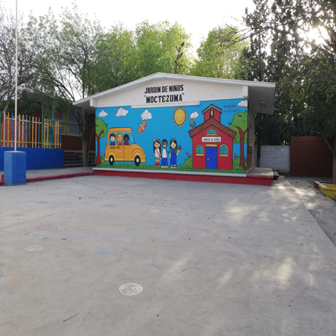Todo comenzó el día viernes 19 de marzo del año 2021, me desperté a las 6:00am, con el ruido de la alarma lista para ir a grabar al jardín, me levanté, fui al baño a lavarme los dientes, me metí a la ducha y como a las 6:20 am salí de la ducha, me puse el uniforme de la escuela, luego a las 7:00 am llego mi prima por mí para ir al jardín a grabar, ambas llevábamos cure bocas visto que estamos pasando por una pandemia y es obligatorio salir a la calle con cubre bocas.

Ella me ayudo a grabar mi video y a editarlo para que quedara muy creativo ya que yo no sé mucho de editar videos.

Era un día como cualquier otro, lista para observar y analizar el “Jardín de Niños Moctezuma”, en el video explico detalladamente todo lo que tiene el jardín, como, por ejemplo, explico que el jardín de Niños Moctezuma que se encuentra ubicado entre la calle Cristóbal Pereas, fraccionamientos fundadores lv sector, al ubicar el Jardín de Niños “Moctezuma” capte que se encuentra en una zona urbana que son mejor conocidas como ciudades, pueblos grandes o metrópolis, se caracterizan por estar industrializadas y presentar todo tipo de infraestructuras. Asimismo, los espacios disponibles para la alta cantidad de personas son más reducidos. (Lugo, 2014).

Es un Jardín con organización completa y cuenta con un personal aproximadamente de 12 integrantes, conformado por docentes especializados en la formación y educación de los alumnos en distintos ámbitos como artes, canto, baile, educación física, un director, dos intendentes; mismo que se encargan de atender poco más de 100 niños distribuidos en 5 grupos: 1 grupo de 1º, dos grupos de 2º y dos grupos de 3º, los cuales se distinguen por secciones “A” y “B”. Para ello se apoyan en los espacios con los que cuentan, los cuales son aulas de clases, baños, área de juegos, luz e internet, drenaje, teléfono, correos, servicios de educación, entre otros.

El Jardín de Niños Moctezuma cuenta con una área grande de juegos y cuenta con árboles que le dan vida al jardín de niños, al llegar al kínder me di cuenta que la fachada de afuera estaba muy descuidada hay muchas ralladuras de pandillerismo, al costado de la institución se encuentra una gran cantidad de tierra donde pueden plantar árboles o plantitas y así el jardín no se verá tan descuidado y le dará un gran cambio por fuera al jardín, así pueden enseñarle a los niños lo importante que es la naturaleza en nuestro país.

Considero que cuidar el medio ambiente es algo que debemos de aprender desde pequeños para proteger el mundo en el que vivimos, los niños deben de aprender que cada pequeño acto es muy valioso, es importante que también aprendan que los árboles son seres vivos y por lo tanto no se pueden pisar ni arrancar, sino que hay que protegerlos y cuidarlos. Mantenerlos a cargo del cuidado de un arbolito es enseñarlos a ser responsables desde pequeños ya que ellos mismos se encargarán de cuidar y regar los arbolitos que les corresponde, pero puesto que estamos en una pandemia y es muy difícil que los padres ayuden a colaborar con la fachada del jardín. El jardín de niños Moctezuma por dentro se encuentra muy limpio puesto que los vecinos me informaron que por las mañanas se han visto a personas limpiando y regando los árboles del jardín, también me dijeron que antes de la pandemia los docentes recibían a los niños por la puerta principal, los docentes los recibían con mucho entusiasmo, los abrazaban, los saludaban con una gran sonrisa.

Una de las entrevistas que realice fue a una madre de familia que tiene a su hijo en el jardín de niños me dijo que para ella la pandemia fue un cambio muy inesperado puesto que ella no sabe mucho de la tecnología, ni de las plataformas que los niños están utilizando para entrar a su clase. Conforme van pasando los días los niños y los padres de familia van aprendiendo sobre la tecnología.

Y la última entrevista que realice fue a un vendedor, el me explico el cambio de economía que tuvo durante la pandemia y antes de la pandemia, él tuvo que poner un cierto reglamento para los niños y padres.

Me despedí del vendedor y madre del niño les di las gracias por ayudarme hacer un proyecto de la escuela.

La pandemia o como bien la conocemos covid-19 afecto mucho en las instituciones puesto que los niños no están aprendiendo muy bien en las clases en línea, opuesto que pueden tener muchos problemas con el internet o algunos niños no tienen aparatos electrónicos para entrar a sus clases o hacer sus tareas, también en los trabajos afecto mucho ya que algunos padres de familia perdieron su trabajo y fábricas y negocios tuvieron que cerrar por el motivo de la pandemia. espero que pronto se acabe esta pesadilla que nos costó mucho a todos y recuerda que el cambio forma parte de nuestras vidas, el virus nos está enseñando a desarrollar esta habilidad.

Comencé a escuchar sobre el regreso a la escuela. De hecho, es incierto. Muchas madres quieren que sus hijos regresen a la escuela, pero la otra mitad está preocupada por la salud de sus hijos. Dijeron que entre el 13 y 15 de mayo de 2021.

En un foro organizado por la Unicef, Martha Hernández Moreno, subsecretaria de Educación Básica, adelantó que la decisión de la Secretaría de Educación Pública (SEP) depende de si el sector salud, ante el riesgo de una tercera ola de contagios, determine si existen condiciones para iniciar el proceso de reapertura de los planteles, lo que podría decidir se en 15 días.

“Sí vamos a regresar a las escuelas cuanto antes, no vamos a esperar el siguiente ciclo escolar; esa no es la disposición de la presidencia de la República”, dijo.

La funcionaria destacó que, durante la pandemia, la educación ha caminado junto al sector salud, se ha generado estrategia y la prioridad ha sido salvaguardar la salud y la vida.

Afirmó que el proceso de regreso será democrático, con la participación de todos los actores y con el apoyo de las instancias de salud.

Con el Programa la Escuela es Nuestra, explicó, la SEP ya trabaja en delinear el regreso. Para esto, los maestros deben ser vacunados y debe tomarse en cuenta la necesidad de los estudiantes de apoyo académico y psico-emocional. 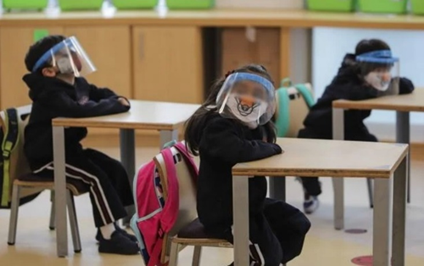

(Periodismo, s.f.)

# Bibliografía

Lugo, Z. (2014). *Diferenciador.com .* Obtenido de https://www.diferenciador.com/zona-rural-y-zona-urbana/

Periodismo. (s.f.). Obtenido de https://aristeguinoticias.com/0804/mexico/podrian-decidir-en-15-dias-regreso-a-clases-presenciales/

Raffino, M. E. (2020). *Concepto.de.* Argentina: https://concepto.de/entrevista/. .

Sara. (2017 de Julio de 2017). *DCU, Experiencia de usuario, Psicología, UX.* Obtenido de https://www.saraclip.com/investigacion-etnografica/

*Significados*. (21 de Agosto de 2020). Obtenido de https://www.significados.com/entrevista/

Zenteno, J. (29 de Febrero de 2020). *Jorgeinnova.com.* Obtenido de https://www.jorgeinnova.com/2020/02/que-es-el-contexto-escolar.html



**ESCUELA NORMAL DE EDUCACIÓN PREESCOLAR**

**Ciclo escolar 2020-2021**

|  |  |  |  |
| --- | --- | --- | --- |
| **Materia** | Observación y Análisis de Prácticas y Contextos escolares | | |
| **Unidad 1** | Escuela y Comunidad: Encuentros y Desencuentros. | | |
| **Actividad:** | Crónica | **Objetivo** | El estudiante demuestra sus habilidades para estructurar un documento escrito basado en las observaciones de un incidente crítico que acontece en el jardín de niños y que se vincula con el contexto sociocultural, económico y político de la comunidad. |
| **Competencia** | * Utiliza los recursos metodológicos y técnicos de la investigación para explicar y comprender situaciones educativas en diversos contextos. * Orienta su actuación profesional con sentido ético-valoral y asume los diversos principios y reglas que aseguran una mejor convivencia institucional y social, en beneficio delos alumnos y de la comunidad escolar. | | |
| **Descripción** | De forma individual desarrollar una crónica de algún acontecimiento ocurrido en una institución educativa que se distingue por que se encuentra vinculado a la cultura y comunidad. | | |

|  |  |  |
| --- | --- | --- |
| **Criterio** | **Puntos** | **Resultado** |
| **Portada:** El documento incluye portada con los datos: escuela, escudo, nombre del trabajo, nombre de la alumno fecha y lugar | **5** |  |
| **Título**. Debe ser claro, conciso y atractivo para despertar el interés de los lectores. | **5** |  |
| **Noticia**. Es la información objetiva sobre los hechos ocurridos. | | |
| 1. Narra en orden cronológico un acontecimiento o incidente crítico ocurrido en la institución educativa que se distingue porque se encuentra vinculado a la cultura de la comunidad. | **10** |  |
| 1. Describe el contexto sociocultural, económico y político de la comunidad. | **10** |  |
| 1. Describe la secuencia del incidente crítico, los sujetos que participan, los argumentos que se emplean para lograr los acuerdos o formas de resolución. | **10** |  |
| 1. Demuestra sus habilidades de análisis, explicación y/o comprensión para estructurar un documento escrito basado en evidencias empíricas. | **20** |  |
| 1. Emplea información empírica recuperada a través de las entrevistas y/o cuestionarios para narrar el desarrollo de los acontecimientos. | **15** |  |
| 1. Expone por escrito su punto de vista con respecto al desenlace del acontecimiento o incidente crítico empleando argumentos teóricos y empíricos | **15** |  |
| **Comentario**. Son las reflexiones que el cronista va haciendo sobre los hechos que narra. Estas reflexiones suele hacerlas en tercera persona. | **10** |  |
| **Toral** | **100** |  |